平成２６年１０月吉日

会員各位
日本SPR工法協会 関西支部
支部長 有馬 章次

安全大会の開催について

日頃から会員の皆様には、支部事業にご協力をいただき厚くお礼を申し上げます。
さて、SPR工法協会本部では、SPR工法等の工事に伴う安全管理の一層の徹底を図るため、安全大会を実施しています。
今年度の安全大会は東京を会場に下記のとおり開催することとなりました。
つきましては、会員の皆様にはご多忙のところ恐れ入りますが、各社とも多数ご参加いただきますようご案内いたします。
尚、安全大会は継続学習制度(CPDS)対象であり、参加者には受講証明書を発行致します。
別紙参加申込書にて、参加人数を１０月２３日(木)までお知らせいただきますよう重ねてお願いいたします。

記
１ 会 場
- 日時 平成26年11月13日（木）13:30～16:30
- 場所 日本教育会館一ツ橋ホール
東京都千代田区一ツ橋２－６－２ (別添 案内図参照)

２ 大会内容
- 安全表彰（支部会員のうち１社を推薦願います。）
- わが社の安全管理の取組み
発表 東京支部会員 調整中
- 特別講演 －これからは「安全」が会社を救う！－
講師 CSP労働安全コンサルタント
本郷信夫 様

３ 連 絡 先
日本SPR工法協会 関西支部
TEL０６-６９４９-９８２2
最寄駅のご案内
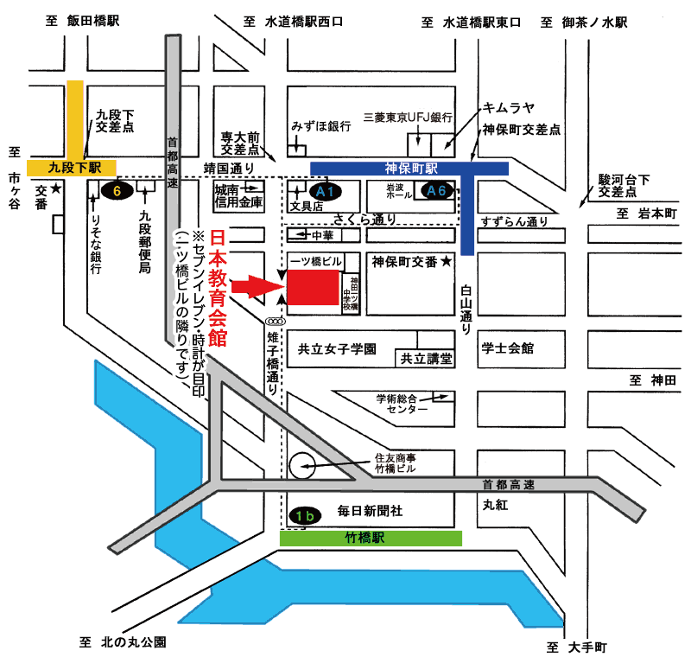
（最寄駅のご案内）
電車 | ● | 地下鉄都営新宿線・東京メトロ半蔵門線神保町駅（A1出口）下車徒歩3分
 | ● | 地下鉄都営三田線神保町駅（A1出口）下車徒歩5分
 | ● | 東京メトロ東西線竹橋駅（北の丸公園側出口）下車徒歩5分
 | ● | 東京メトロ東西線九段下駅（6番出口）下車徒歩7分
 | ● | JR総武線水道橋駅（西口出口）下車徒歩15分
（乗換案内）
電 | ● | 東京駅からお越しの場合 東京メトロ丸ノ内線東京駅乗車、大手町で半蔵門線に乗換 神保町下車
 | ● | 羽田空港からお越しの場合 京急羽田空港乗車、都営浅草線三田駅で都営三田線乗車 神保町下車

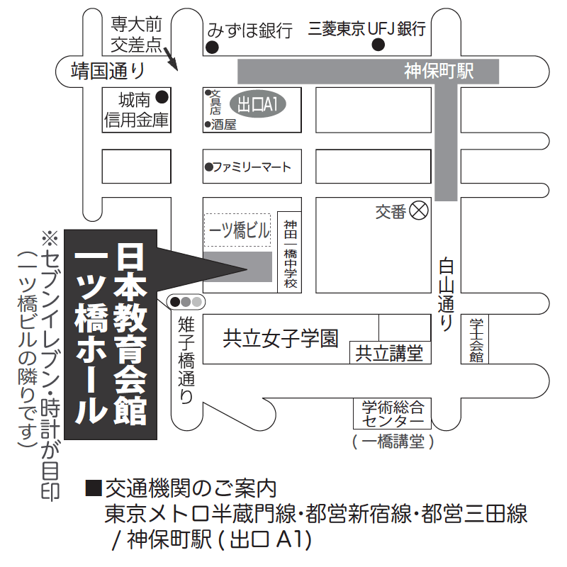

安全大会参加申込書
日本ＳＰＲ工法協会関西支部 行 （ ＦＡＸ ０６-６９４９-９８２３ ）

御社名

安全大会参加者名簿
※参加者確認のため１０月２３日（木）までに送付願います。

